Национальный исследовательский университет
Московский институт стали и сплавов

Кафедра электротехники и микропроцессорной электроники

Лабораторная работа №13
Трехфазный асинхронный двигатель с
короткозамкнутым ротором.

Выполнил студент гр. Ф7-7-4
Черёмухов А.В.

Допуск
Выполнение
Защита

Москва,2009

Цель работы
Ознакомиться с принципом действия и характеристиками короткозамкнутого асинхронного двигателя.
Оборудование для проведения работы и объекты исследования
Работа проводится на стенде ЭВ 4 (панель «Асинхронный двигатель»).В работе используется амперметр (75 А), вольтметр (250 В) и ваттметр, встроенные в схему измерения.
Объект исследования – асинхронный короткозамкнутый двигатель АИР71АЧУ3. Паспортные данные двигателя:
P_{2н}=0,55 кВт,
U_{2н}=3*220 В,
I_{н}=2,8/1,6 А,
n_{н}=1360 об/мин,
f=50 Гц,
η_{н}=0,71
cos φ_{н}=0,73
Порядок выполнения работы и указания по технике безопасности
- По паспортным данным рассчитать номинальный момент двигателя M_{н} , потребляемю из сети номинальную активную мощность P_{Iн} , номинальную полную мощность S_{Iн} и номинальное скольжение двигателя S_{н}
- Ознакомиться с лабораторной установкой и собрать схему для исследования АД. Амперметр включить на предел измерения7,5 А.
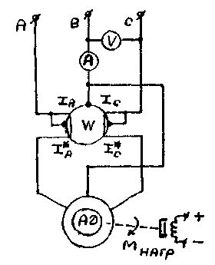
- После проверки схемы лаборантом или преподавателем кнопкой «Сеть» подать напряжение на измерительные приборы. Кнопку «Агрегат 1 Агрегат 2» поставить в положение «Агрегат 1». При этом прибор «Момент НМ» должен показывать нулевое значение ( в противном случае резистором «Балансировка момента» стрелку прибора нужно установить на нуль).
- Кнопкой «Включение к сети синхронной и асинхронной машины» пустить двигатель, наблюдая при этом за показаниями амперметра. Если ток значительно превышает номинальное значение (или равен нулю), необходимо отключить двигатель и проверить схему на обрыв фазы.
- Снять механическую характеристику n(M). Для этого регулятором нагрузки нужно задать 6-7 значений момента нагрузки от нуля до рассчитанного Вами значения M_{н} включительно, фиксировать прит этом показания приборов и внести их в таблицу 1
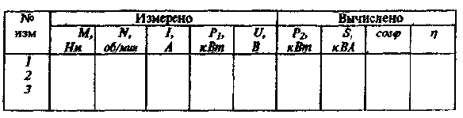

Обработка результатов
По результатам измерения вычислить
- мощность на валу двигателя P₂ ,
- скольжение S ,
- КПД η ,
- коэффициент мощности cos φ .
Построить механическую характеристику n(M)
В одной координатной системе построить рабочие характеристики АД I, M, S,P₁, cos φ, η в функции P₂.

Национальный исследовательский университет
Московский институт стали и сплавов

Кафедра электротехники и микропроцессорной электроники

Лабораторная работа №14
Двигатель постоянного тока.

Выполнил студент гр. Ф7-7-4
Черёмухов А.В.

Допуск
Выполнение
Защита

Москва,2009

Цель работы
Ознакомиться с принципом действия и характеристиками двигателя постоянного тока.
Оборудование для проведения работы и объекты исследования
Работа проводится на стенде ЭВ-4 (панель «Двигатель постоянного тока»). В работе используются амперметры постоянного тока (20 А и 1 А) и вольтметр постоянного тока (300 В). Объект исследования – двигатель постоянного тока с независимым возбуждением типа П21 (находится в нижней части стенда за прозрачной защитной стенкой). Паспортные данные двигателя
- номинальная мощность (мощность на валу) P_{2н}=1,0 кВт
- номинальное напряжение U_{н}=220 В
-номинальная частота вращения n_{н}=3150 об/мин
-номинальный КПД η = 0,77
Напряжение на якоре U* регулируется кнопками «↑↓» на панели «Нагрузочные устройства» при нажатой кнопке «ВКЛ» на панели «Сашины постоянного тока».
Момент нагрузки задается рукояткой «Регулировка нагрузки» электромагнитного тормоза. Момент нагрузки и частота вращения измеряются приборами «Момент, Н_{м}» и «Скорость , об/мин*100». Ток возбуждения регулируется реостатом.
Порядок выполнения работы и указания по технике безопасности
- По паспортным данным двигателя рассчитать номинальный момент нагрузки М_{н} , номинальную потребляемую мощность P_{1n} и номинальный ток якоря I_{Ян}(номинальный ток возбуждения I_{Вн}=0.5 А).
- Ознакомиться с лабораторной установкой и собрать схему для исследования двигателя, при этом перемычки на клеммы a b не ставить.
- Подготовит двигатель к пуску. Для этого необходимо
А) Установить момент нагрузки М=0 (Рукоятку «Регулировка нагрузки» поставить в крайнее левое положение),
Б) кнопкой «Агрегат 1 Агрегат 2» подключить к схеме приборы для измерения момента М и частоты вращения n (кнопку поставить в положение «Агрегат 2»).
4. После проверки схемы лаборантом или преподавателем включить кнопку «ВКЛ» на панели регулятора нагрузки и (при неподключенной цепи якоря) кнопкой «ВКЛ» на панели «Машины постоянного тока» подать на двигатель напряжение возбужденя U_{в} и напряжение U на вольтметр.
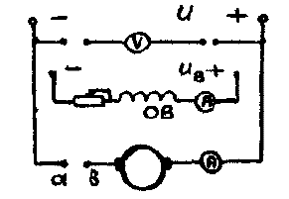
5. Регулятором возбуждения установить номинальный ток I_{н}=0,5 А.

6. Кнопками «↑», «↓» по вольтметру установить минимально возможное напряжение U.
7. Кнопкой «ВЫКЛ» на панели «Машины постоянного тока» выключить напряжения U_{н} и U,перемычкой соединить клеммы a-b и кнопкой «ВКЛ» включить двигатель при пониженном напряжении U.
8. Увеличивая напряжение U до номинального значения U_{н}=220 В снять регулировочную характеристику для ненагруженного двигателя. При снятии характеристики поддержать I_{н} равным I_{вн}=0,5 А.
Результаты измерений занести в таблицу.
U, В
n, об/мин
9. Снять регулировочную характеристику n(I₀). Для этого, поддерживая U=U_{н}=220 В, регулятором возбуждения нужно уменьшать I₀ от номинального значения I_{0н}=0,5 А до значения, при котором начинает зашкаливать измеритель частоты вращения n, и фиксировать значения I₀ и n. После снятия характеристики вновь установить номинальный ток возбуждения I_{0н}=0,5 А.
I₀, А
n, об/мин
10. Снять естественную механическую характеристику n(M). Для этого, поддерживая U=U_{н}=220 В, I₀=I_{0н}=0,5 А, регулятором нагрузки увеличивать момент нагрузки от М=0 до М_{н} и фиксировать значения n и тока якоря I.
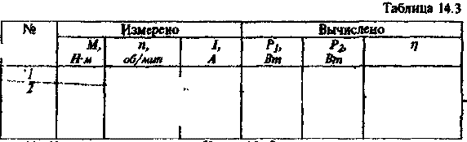
11. Уменьшив напряжения U до 110 В, снять искусственную механическую характеристику при U=110 В, I₀=0,5 А.
12. Отключить схему от сети.
Обработка результатов
- По результатам измерений построить графики зависимостей n(U) M=0, n(I_{B}) M=0, n(U) M=M_{н} и механическую характеристику n(M)
- Вычислить значения P1, P2, η и внести их в таблицу
P1-потребляемая из сети мощность,
P1=P_{я}+P₀+I*U+I₁*U₁ (напряжение возбуждения U₁=220 В,
P2 – механическая мощность, снимаемая с вала двигателя,
P2= (M*n)/(9550)
η - КПД двигателя,
η=P2/P1.
3. Построить рабочие характеристики двигателя n(P2), I₁(P2), η(P2)

